

【Swift文章】

【】

文瑶

**目录**

Swift 并发初步 2

Swift 结构化并发 16

Swift 并发初步

一、一些基本概念

1. 同步和异步

在我们说到线程的执行方式时，同步 (synchronous) 和异步 (asynchronous) 是这个话题中最基本的一组概念。同步操作意味着在操作完成之前，运行这个操作的线程都将被占用，直到函数最终被抛出或者返回。Swift 5.5 之前，所有的函数都是同步函数，我们简单地使用 func 关键字来声明这样一个同步函数：

|  |  |
| --- | --- |
| 1  2  3  4 | **var** results: [**String**] **=** []  **func** **addAppending**(_ value: **String**, to string: **String**) {  results**.append**(value**.appending**(string))  } |

addAppending 是一个同步函数，在它返回之前，运行它的线程将无法执行其他操作，或者说它不能被用来运行其他函数，必须等待当前函数执行完成后这个线程才能做其他事情。



在 iOS 开发中，我们使用的 UI 开发框架，也就是 UIKit 或者 SwiftUI，不是线程安全的：对用户输入的处理和 UI 的绘制，必须在与主线程绑定的 main runloop 中进行。假设我们希望用户界面以每秒 60 帧的速率运行，那么主线程中每两次绘制之间，所能允许的处理时间最多只有 16 毫秒 (1 / 60s)。当主线程中要同步处理的其他操作耗时很少时 (比如我们的 addAppending，可能耗时只有几十纳秒)，这不会造成什么问题。但是，如果这个同步操作耗时过长的话，主线程将被阻塞。它不能接受用户输入，也无法向 GPU 提交请求去绘制新的 UI，这将导致用户界面掉帧甚至卡死。这种“长耗时”的操作，其实是很常见的：比如从网络请求中获取数据，从磁盘加载一个大文件，或者进行某些非常复杂的加解密运算等。

下面的 loadSignature 从某个网络 URL 读取字符串：如果这个操作发生在主线程，且耗时超过 16ms (这是很可能发生的，因为通过握手协议建立网络连接，以及接收数据，都是一系列复杂操作)，那么主线程将无法处理其他任何操作，UI 将不会刷新。

|  |  |
| --- | --- |
| 1  2  3  4  5  6 | *//* 从网络读取一个字符串  **func** **loadSignature**() **throws** **->** **String**? {  *// someURL* 是远程 *URL*，比如 *https://example.com*  **let** data **=** **try** **Data**(contentsOf: someURL)  **return** **String**(data: data, encoding: **.**utf8)  } |

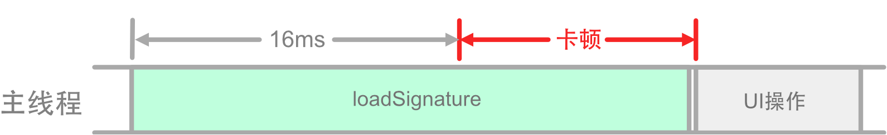

loadSignature 最终的耗时超过 16 ms，对 UI 的刷新或操作的处理不得不被延后。在用户观感上，将表现为掉帧或者整个界面卡住。这是客户端开发中绝对需要避免的问题之一。

Swift 5.5 之前，要解决这个问题，最常见的做法是将耗时的同步操作转换为异步操作：把实际长时间执行的任务放到另外的线程 (或者叫做后台线程) 运行，然后在操作结束时提供运行在主线程的回调，以供 UI 操作之用：

|  |  |
| --- | --- |
| 1  2  3  4  5  6  7  8  9  10  11  12  13  14 | **func** **loadSignature**( _ completion: **@escaping** (**String**?, **Error**?) **->** **Void** ) {  **DispatchQueue.global**()**.async** {  **do** {  **let** d **=** **try** **Data**(contentsOf: someURL)  **DispatchQueue.**main**.async** {  **completion**(**String**(data: d, encoding: **.**utf8), **nil**)  }  } **catch** {  **DispatchQueue.**main**.async** {  **completion**(**nil**, error)  }  }  }  } |

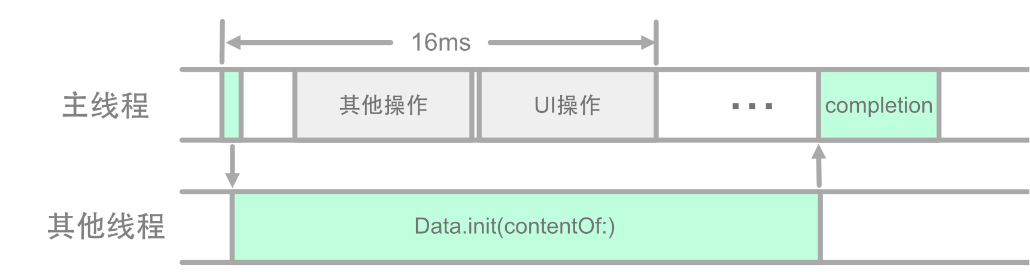

DispatchQueue.global 负责将任务添加到全局后台派发队列。在底层，[GCD 库](https://en.wikipedia.org/wiki/Grand_Central_Dispatch) (Grand Central Dispatch) 会进行线程调度，为实际耗时繁重的 Data.init(contentsOf:) 分配合适的线程。耗时任务在主线程外进行处理，完成后再由 DispatchQueue.main 派发回主线程，并按照结果调用 completion 回调方法。这样一来，主线程不再承担耗时任务，UI 刷新和用户事件处理可以得到保障。

异步操作虽然可以避免卡顿，但是使用起来存在不少问题，最主要包括：

错误处理隐藏在回调函数的参数中，无法用 throw 的方式明确地告知并强制调用侧去进行错误处理。

对回调函数的调用没有编译器保证，开发者可能会忘记调用 completion，或者多次调用 completion。

通过 DispatchQueue 进行线程调度很快会使代码复杂化。特别是如果线程调度的操作被隐藏在被调用的方法中的时候，不查看源码的话，在 (调用侧的) 回调函数中，几乎无法确定代码当前运行的线程状态。

对于正在执行的任务，没有很好的取消机制。

除此之外，还有其他一些没有列举的问题。它们都可能成为我们程序中潜在 bug 的温床，在之后关于异步函数的章节里，我们会再回顾这个例子，并仔细探讨这些问题的细节。

需要进行说明的是，虽然我们将运行在后台线程加载数据的行为称为异步操作，但是接受回调函数作为参数的 loadSignature(_:) 方法，其本身依然是一个同步函数。这个方法在返回前仍旧会占据主线程，只不过它现在的执行时间非常短，UI 相关的操作不再受影响。

Swift 5.5 之前，Swift 语言中并没有真正异步函数的概念，我们稍后会看到使用 async 修饰的异步函数是如何简化上面的代码的。

2.串行和并行

另外一组重要的概念是串行和并行。对于通过同步方法执行的同步操作来说，这些操作一定是以串行方式在同一线程中发生的。“做完一件事，然后再进行下一件事”，是最常见的、也是我们人类最容易理解的代码执行方式：

|  |  |
| --- | --- |
| 1  2  3  4 | **if** **let** signature **=** **try** **loadSignature**() {  **addAppending**(signature, to: "some data")  }  **print**(results) |

loadSignature，addAppending 和 print 被顺次调用，它们在同一线程中按严格的先后顺序发生。这种执行方式，我们将它称为串行 **(serial)**。



同步方法执行的同步操作，是串行的充分但非必要条件。异步操作也可能会以串行方式执行。假设除了 loadSignature(_:) 以外，我们还有一个从数据库里读取一系列数据的函数，它使用类似的方法，把具体工作放到其他线程异步执行：

|  |  |
| --- | --- |
| 1  2  3 | **func** **loadFromDatabase**( _ completion: **@escaping** ([**String**]?, **Error**?) **->** **Void** ) {  *// ...*  } |

如果我们先从数据库中读取数据，在完成后再使用 loadSignature 从网络获取签名，最后将签名附加到每一条数据库中取出的字符串上，可以这么写：

|  |  |
| --- | --- |
| 1  2  3  4  5  6  7  8  9  10  11  12  13  1 | loadFromDatabase { strings, error **in**  **if** **let** aStrings = strings {  **self**.loadSignature { signature, error **in**  **if** **let** aSignature = signature {  aStrings.forEach {**_** **in**  aStrings.forEach {**_** **in**  aStrings.forEach {  **self**.addAppending(aSignature, to: $0)  }  }  }  }**else**{  print("Error-1")  }  }  }**else**{  print("Error-2")  }  } |

虽然这些操作是异步的，但是它们 (从数据库读取 [String]，从网络下载签名，最后将签名添加到每条数据中) 依然是串行的，加载签名必定发生在读取数据库完成之后，而最后的 addAppending 也必然发生在 loadSignature 之后：

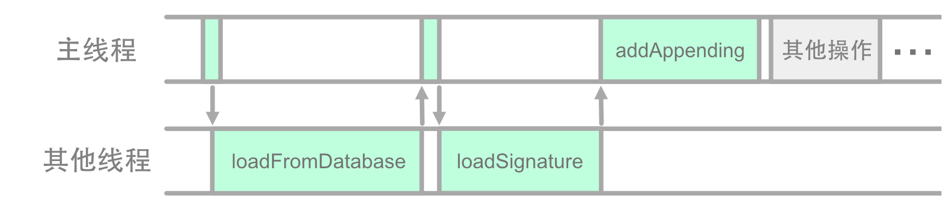

虽然图中把 loadFromDatabase 和 loadSignature 画在了同一个线程里，但事实上它们有可能是在不同线程执行的。不过在上面代码的情况下，它们的先后次序依然是严格不变的。

事实上，虽然最后的 addAppending 任务同时需要原始数据和签名才能进行，但 loadFromDatabase 和 loadSignature 之间其实并没有依赖关系。如果它们能够一起执行的话，我们的程序有很大机率能变得更快。这时候，我们会需要更多的线程，来同时执行两个操作：

|  |  |
| --- | --- |
| 1  2  3  4  5  6  7  8  9  10  11  12  13  14 | *// loadFromDatabase { (strings, error) in*  *// ...*  *// loadSignature { signature, error in {*  *// ...*  *//* 可以将串行调用替换为：  loadFromDatabase { (strings, error) **in**  *//...*  }  loadSignature { signature, error **in**  *//...*  } |

为了确保在 addAppending 执行时，从数据库加载的内容和从网络下载的签名都已经准备好，我们需要某种手段来确保这些数据的可用性。在 GCD 中，通常可以使用 DispatchGroup 或者 DispatchSemaphore 来实现这一点。但是我们并不是一本探讨 GCD 的书籍，所以这部分内容就略过了。

两个 load 方法同时开始工作，理论上资源充足的话 (足够的 CPU，网络带宽等)，现在它们所消耗的时间会小于串行时的两者之和：

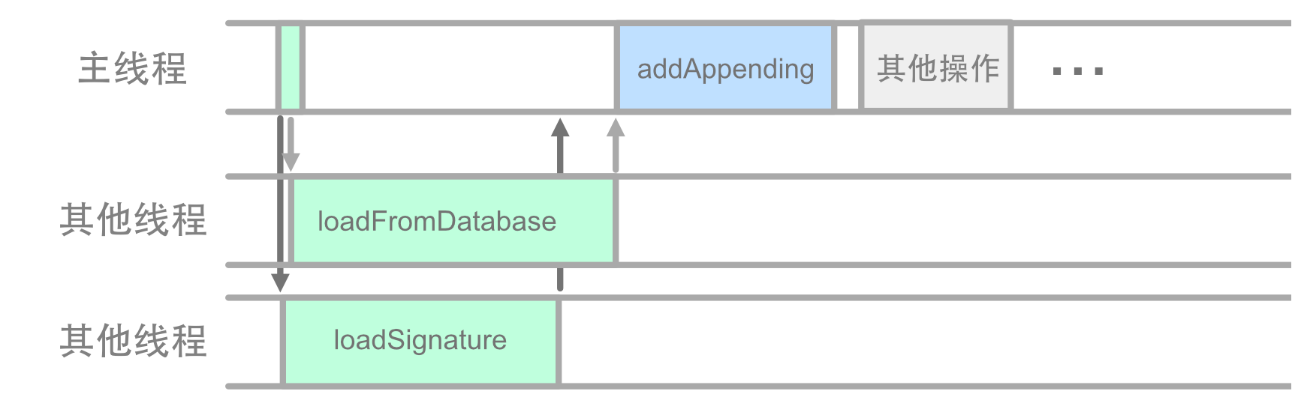

这时候，loadFromDatabase 和 loadSignature 这两个异步操作，在不同的线程中同时执行。对于这种拥有多套资源同时执行的方式，我们就将它称为并行 **(parallel)**。

二、Swift 并发是什么

在有了这些基本概念后，最后可以谈谈关于并发 (concurrency) 这个名词了。在计算机科学中，并发指的是多个计算同时执行的特性。并发计算中涉及的同时执行，主要是若干个操作的开始和结束时间之间存在重叠。它并不关心具体的执行方式：我们可以把同一个线程中的多个操作交替运行 (这需要这类操作能够暂时被置于暂停状态) 叫做并发，这几个操作将会是分时运行的；我们也可以把在不同处理器核心中运行的任务叫做并发，此时这些任务必定是并行的。

而当 Apple 在定义“Swift 并发”是什么的时候，和上面这个经典的计算机科学中的定义实质上没有太多不同。Swift 官方文档给出了这样的解释：

Swift 提供内建的支持，让开发者能以结构化的方式书写异步和并行的代码，… 并发这个术语，指的是异步和并行这一常见组合。

所以在提到 Swift 并发时，它指的就是异步和并行代码的组合。这在语义上，其实是传统并发的一个子集：它限制了实现并发的手段就是异步代码，这个限定降低了我们理解并发的难度。在本书中，如果没有特别说明，我们在提到 Swift 并发时，指的都是“异步和并行代码的组合”这个简化版的意义，或者专指 Swift 5.5 中引入的这一套处理并发的语法和框架。

除了定义方式稍有不同之外，Swift 并发和其他编程语言在处理同样问题时所面临的挑战几乎一样。从戴克斯特拉 (Edsger W. Dijkstra) 提出信号量 (semaphore) 的概念起，到东尼霍尔爵士 (Tony Hoare) 使用 [CSP](https://zh.wikipedia.org/wiki/%E4%BA%A4%E8%AB%87%E5%BE%AA%E5%BA%8F%E7%A8%8B%E5%BC%8F) 描述和尝试解决[哲学家就餐问题](https://zh.wikipedia.org/wiki/%E5%93%B2%E5%AD%A6%E5%AE%B6%E5%B0%B1%E9%A4%90%E9%97%AE%E9%A2%98)，再到 actor 模型或者通道模型 (channel model) 的提出，并发编程最大的困难，以及这些工具所要解决的问题大致上只有两个：

**如何确保不同运算运行步骤之间的交互或通信可以按照正确的顺序执行**

**如何确保运算资源在不同运算之间被安全地共享、访问和传递**

第一个问题负责并发的逻辑正确，第二个问题负责并发的内存安全。在以前，开发者在使用 GCD 编写并发代码时往往需要很多经验，否则难以正确处理上述问题。Swift 5.5 设计了异步函数的书写方法，在此基础上，利用结构化并发确保运算步骤的交互和通信正确，利用 **actor** 模型确保共享的计算资源能在隔离的情况下被正确访问和操作。它们组合在一起，提供了一系列工具让开发者能简单地编写出稳定高效的并发代码。我们接下来，会浅显地对这几部分内容进行瞥视，并在后面对各个话题展开探究。

戴克斯特拉还发表了著名的《GOTO 语句有害论》(Go To Statement Considered Harmful)，并和霍尔爵士一同推动了结构化编程的发展。霍尔爵士在稍后也提出了对 null 的反对，最终促成了现代语言中普遍采用的 Optional (或者叫别的名称，比如 Maybe 或 null safety 等) 设计。如果没有他们，也许我们今天在编写代码时还在处理无尽的 goto 和 null 检查，会要辛苦很多。

三、异步函数

为了更容易和优雅地解决上面两个问题，Swift 需要在语言层面引入新的工具：第一步就是添加异步函数的概念。在函数声明的返回箭头前面，加上 async 关键字，就可以把一个函数声明为异步函数：

|  |  |
| --- | --- |
| 1  2  3 | **func** **loadSignature**() **async** **throws** **->** **String** {  **fatalError**("暂未实现")  } |

**异步函数的 async 关键字会帮助编译器确保两件事情：**

* 它允许我们在函数体内部使用 await 关键字；
* 它要求其他人在调用这个函数时，使用 await 关键字。

这和与它处于类似位置的 throws 关键字有点相似。在使用 throws 时，它允许我们在函数内部使用 throw 抛出错误，并要求调用者使用 try 来处理可能的抛出。async 也扮演了这样一个角色，它要求在特定情况下对当前函数进行标记，这是对于开发者的一种明确的提示，表明这个函数有一些特别的性质：try/throw 代表了函数可以被抛出，而 await 则代表了函数在此处可能会放弃当前线程，它是程序的潜在暂停点。

放弃线程的能力，意味着异步方法可以被“暂停”，这个线程可以被用来执行其他代码。如果这个线程是主线程的话，那么界面将不会卡顿。被 await 的语句将被底层机制分配到其他合适的线程，在执行完成后，之前的“暂停”将结束，异步方法从刚才的 await 语句后开始，继续向下执行。

关于异步函数的设计和更多深入内容，我们会在随后的相关章节展开。在这里，我们先来看看一个简单的异步函数的使用。Foundation 框架中已经为我们提供了很多异步函数，比如使用 URLSession 从某个 URL 加载数据，现在也有异步版本了。在由 async 标记的异步函数中，我们可以调用其他异步函数：

|  |  |
| --- | --- |
| 1  2  3  4 | **func** **loadSignature**() **async** **throws** **->** **String**? {  **let** (data, _) **=** **try** **await** **URLSession.**shared**.data**(from: someURL)  **return** **String**(data: data, encoding: **.**utf8)  } |

这些 Foundation，或者 AppKit 或 UIKit 中的异步函数，有一部分是重写和新添加的，但更多的情况是由相应的 Objective-C 接口转换而来。满足一定条件的 Objective-C 函数，可以直接转换为 Swift 的异步函数，非常方便。在后一章我们也会具体谈到。

如果我们把 loadFromDatabase 也写成异步函数的形式。那么，在上面串行部分，原本的嵌套式的异步操作代码：

|  |  |
| --- | --- |
| 1  2  3  4  5  6  7  8  9  10  11  12  13  14  15  16  17 | loadFromDatabase { (strings, error) **in**  **if** **let** strings **=** strings {  loadSignature { signature, error **in**  **if** **let** signature **=** signature {  strings**.**forEach {  strings**.**forEach {  strings**.**forEach {  **addAppending**(signature, to: $0)  }  } **else** {  **print**("Error")  }  }  } **else** {  **print**("Error.")  }  } |

就可以非常简单地写成这样的形式：

|  |  |
| --- | --- |
| 1  2  3  4  5  6  7  8 | **let** strings **=** **try** **await** **loadFromDatabase**()  **if** **let** signature **=** **try** **await** **loadSignature**() {  strings**.**forEach {  **addAppending**(signature, to: $0)  }  } **else** {  **throw** **NoSignatureError**()  } |

不用多说，单从代码行数就可以一眼看清优劣了。异步函数极大简化了异步操作的写法，它避免了内嵌的回调，将异步操作按照顺序写成了类似“同步执行”的方法。另外，这种写法允许我们使用 try/throw 的组合对错误进行处理，编译器会对所有的返回路径给出保证，而不必像回调那样时刻检查是不是所有的路径都进行了处理。

四、结构化并发

对于同步函数来说，线程决定了它的执行环境。而对于异步函数，则由任务 (Task) 决定执行环境。Swift 提供了一系列 Task 相关 API 来让开发者创建、组织、检查和取消任务。这些 API 围绕着 Task 这一核心类型，为每一组并发任务构建出一棵结构化的任务树：

一个任务具有它自己的优先级和取消标识，它可以拥有若干个子任务并在其中执行异步函数。

当一个父任务被取消时，这个父任务的取消标识将被设置，并向下传递到所有的子任务中去。

无论是正常完成还是抛出错误，子任务会将结果向上报告给父任务，在所有子任务完成之前 (不论是正常结束还是抛出)，父任务是不会完成的。

这些特性看上去和 [Operation 类](https://developer.apple.com/documentation/foundation/operation) 有一些相似，不过 Task 直接利用异步函数的语法，可以用更简洁的方式进行表达。而 Operation 则需要依靠子类或者闭包。

在调用异步函数时，需要在它前面添加 await 关键字；而另一方面，只有在异步函数中，我们才能使用 await 关键字。那么问题在于，第一个异步函数执行的上下文，或者说任务树的根节点，是怎么来的？

简单地使用 Task.init 就可以让我们获取一个任务执行的上下文环境，它接受一个 async 标记的闭包：

|  |  |
| --- | --- |
| 1  2  3  4  5  6  7  8 | **struct** **Task<Success**, **Failure>** **where** **Failure** : **Error** {  **init**(  priority: **TaskPriority**? **=** **nil**,  priority: **TaskPriority**? **=** **nil**,  priority: **TaskPriority**? **=** **nil**,  operation: **@escaping** **@Sendable** () **async** **throws** **->** **Success**  )  } |

它继承当前任务上下文的优先级等特性，创建一个新的任务树根节点，我们可以在其中使用异步函数：

|  |  |
| --- | --- |
| 1  2  3  4  5  6  7  8  9  10  11  12  13  14  15  16  17  18  19 | **var** results: [**String**] **=** []  **func** **someSyncMethod**() {  **Task** {  **try** **await** **processFromScratch**()  **print**("Done: \(results)")  }  }  **func** **processFromScratch**() **async** **throws** {  **let** strings **=** **try** **await** **loadFromDatabase**()  **if** **let** signature **=** **try** **await** **loadSignature**() {  strings**.**forEach {  results**.append**($0**.appending**(signature))  }  } **else** {  **throw** **NoSignatureError**()  }  } |

注意，在 processFromScratch 中的处理依然是串行的：对 loadFromDatabase 的 await 将使这个异步函数在此暂停，直到实际操作结束，接下来才会执行 loadSignature：



我们当然会希望这两个操作可以同时进行。在两者都准备好后，再调用 appending 来实际将签名附加到数据上。这需要任务以结构化的方式进行组织。使用 async let 绑定可以做到这一点：

|  |  |
| --- | --- |
| 1  2  3  4  5  6  7  8  9  10  11  12  13  14  15 | **func** **processFromScratch**() **async** **throws** {  **async** **let** loadStrings **=** **loadFromDatabase**()  **async** **let** loadSignature **=** **loadSignature**()  results **=** []  **let** strings **=** **try** **await** loadStrings  **if** **let** signature **=** **try** **await** loadSignature {  strings**.**forEach {  **addAppending**(signature, to: $0)  }  } **else** {  **throw** **NoSignatureError**()  }  } |

async let 被称为异步绑定，它在当前 Task 上下文中创建新的子任务，并将它用作被绑定的异步函数 (也就是 async let 右侧的表达式) 的运行环境。和 Task.init 新建一个任务根节点不同，async let 所创建的子任务是任务树上的叶子节点。被异步绑定的操作会立即开始执行，即使在 await 之前执行就已经完成，其结果依然可以等到 await 语句时再进行求值。在上面的例子中，loadFromDatabase 和 loadSignature 将被并发执行。

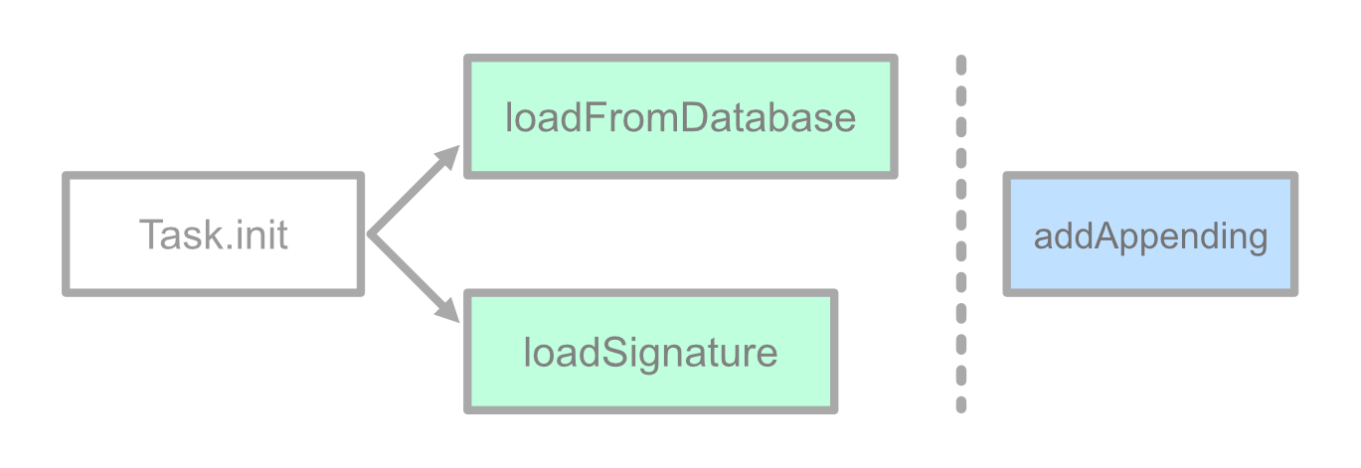

相对于 GCD 调度的并发，基于任务的结构化并发在控制并发行为上具有得天独厚的优势。为了展示这一优势，我们可以尝试把事情再弄复杂一点。上面的 processFromScratch 完成了从本地加载数据，从网络获取签名，最后再将签名附加到每一条数据上这一系列操作。假设我们以前可能就做过类似的事情，并且在服务器上已经存储了所有结果，于是我们有机会在进行本地运算的同时，去尝试直接加载这些结果作为“优化路径”，避免重复的本地计算。类似地，可以用一个异步函数来表示“从网络直接加载结果”的操作：

|  |  |
| --- | --- |
| 1  2  3  4  5 | **func** **loadResultRemotely**() **async** **throws** {  *//* 模拟网络加载的耗时  **await** **Task.sleep**(2 **\*** **NSEC_PER_SEC**)  results **=** ["data1^sig", "data2^sig", "data3^sig"]  } |

除了 async let 外，另一种创建结构化并发的方式，是使用任务组 (Task group)。比如，我们希望在执行 loadResultRemotely 的同时，让 processFromScratch 一起运行，可以用 withThrowingTaskGroup 将两个操作写在同一个 task group 中：

|  |  |
| --- | --- |
| 1  2  3  4  5  6  7  8  9  10  11  12  13  14  15 | **func** **someSyncMethod**() {  **Task** {  **await** **withThrowingTaskGroup**(of: **Void.self**) { group **in**  group**.**addTask {  **try** **await** **self.loadResultRemotely**()  }  group**.addTask**(priority: **.**low) {  **try** **await** **self.processFromScratch**()  }  }  }  }  **print**("Done: \(results)")  }  } |

对于 processFromScratch，我们为它特别指定了 .low 的优先级，这会导致该任务在另一个低优先级线程中被调度。我们一会儿会看到这一点带来的影响。

withThrowingTaskGroup 和它的非抛出版本 withTaskGroup 提供了另一种创建结构化并发的组织方式。当在运行时才知道任务数量时，或是我们需要为不同的子任务设置不同优先级时，我们将只能选择使用 Task Group。在其他大部分情况下，async let 和 task group 可以混用甚至互相替代：

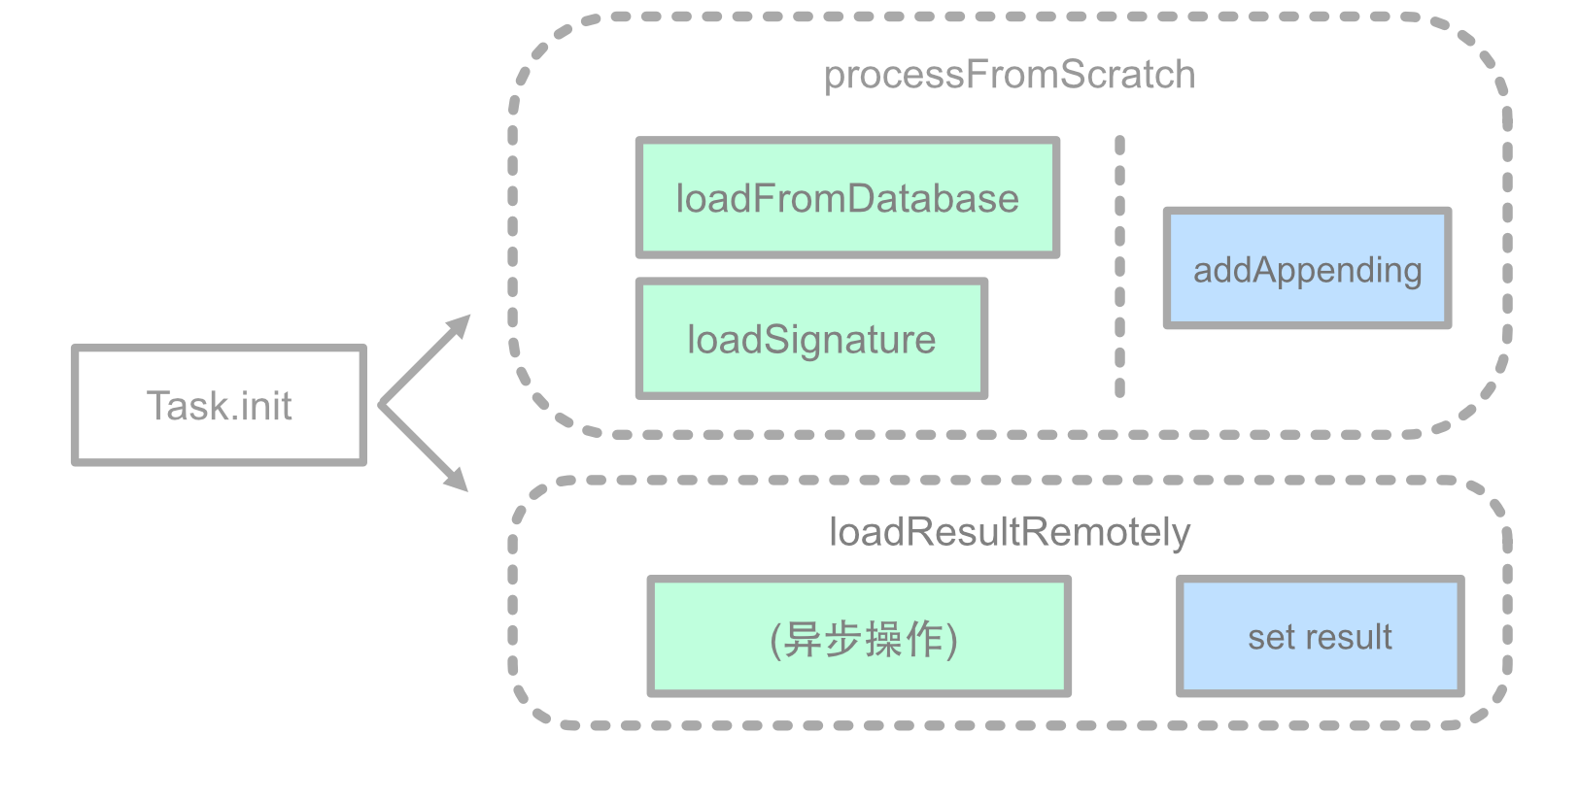

闭包中的 group 满足 AsyncSequence 协议，它让我们可以使用 for await 的方式用类似同步循环的写法来访问异步操作的结果。另外，通过调用 group 的 cancelAll，我们可以在适当的情况下将任务标记为取消。比如在 loadResultRemotely 很快返回时，我们可以取消掉正在进行的 processFromScratch，以节省计算资源。关于异步序列和任务取消这些话题，我们会在稍后专门的章节中继续探讨。

五、actor 模型和数据隔离

在 processFromScratch 里，我们先将 results 设置为 []，然后再处理每条数据，并将结果添加到 results 里：

|  |  |
| --- | --- |
| 1  2  3  4  5  6  7  8 | **func** **processFromScratch**() **async** **throws** {  *// ...*  results **=** []  strings**.**forEach {  **addAppending**(signature, to: $0)  }  *// ...*  } |

在作为示例的 loadResultRemotely 里，我们现在则是直接把结果赋值给了 results：

|  |  |
| --- | --- |
| 1  2  3  4 | **func** **loadResultRemotely**() **async** **throws** {  **await** **Task.sleep**(2 **\*** **NSEC_PER_SEC**)  results **=** ["data1^sig", "data2^sig", "data3^sig"]  } |

因此，一般来说我们会认为，不论 processFromScratch 和 loadResultRemotely 执行的先后顺序如何，我们总是应该得到唯一确定的 results，也就是数据 ["data1^sig", "data2^sig", "data3^sig"]。但事实上，如果我们对 loadResultRemotely 的 Task.sleep 时长进行一些调整，让它和 processFromScratch 所耗费的时间相仿，就可能会看到出乎意料的结果。在正确输出三个元素的情况外，有时候它会输出六个元素：

|  |  |
| --- | --- |
| 1  2  3 | *//* 有机率输出：  **Done**: ["data1^sig", "data2^sig", "data3^sig",  "data1^sig", "data2^sig", "data3^sig"] |

我们在 addTask 时为两个任务指定了不同的优先级，因此它们中的代码将运行在不同的调度线程上。两个异步操作在不同线程同时访问了 results，造成了数据竞争。在上面这个结果中，我们可以将它解释为 processFromScratch 先将 results 设为了空数列，紧接着 loadResultRemotely 完成，将它设为正确的结果，然后 processFromScratch 中的 forEach 把计算得出的三个签名再添加进去。

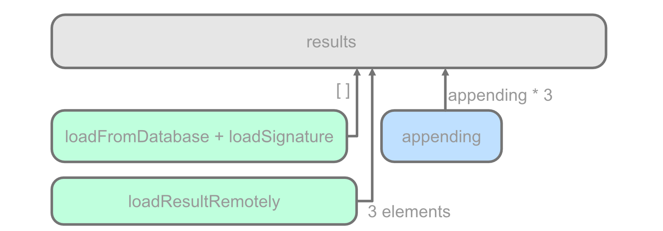

这大概率并不是我们想要的结果。不过幸运的是两个操作现在并没有真正“同时”地去更改 results 的内存，它们依然有先后顺序，因此只是最后的数据有些奇怪。

processFromScratch 和 loadResultRemotely 在不同的任务环境中对变量 results 进行了操作。由于这两个操作是并发执行的，所以也可能出现一种更糟糕的情况：它们对 results 的操作同时发生。如果 results 的底层存储被多个操作同时更改的话，我们会得到一个运行时错误。作为示例 (虽然没有太多实际意义)，通过增加 someSyncMethod 的运行次数就可以很容易地让程序崩溃：

|  |  |
| --- | --- |
| 1  2  3  4  5  6 | **for** _ **in** 0 **..<** 10000 {  **someSyncMethod**()  }  *//* 运行时崩溃。一个典型的内存错误  *// Thread 10: EXC_BAD_ACCESS (code=1, address=0x55a8fdbc060c)* |

为了确保资源 (在这个例子里，是 results 指向的内存) 在不同运算之间被安全地共享和访问，以前通常的做法是将相关的代码放入一个串行的 dispatch queue 中，然后以同步的方式把对资源的访问派发到队列中去执行，这样我们可以避免多个线程同时对资源进行访问。按照这个思路可以进行一些重构，将 results 放到新的 Holder 类型中，并使用私有的 DispatchQueue 将它保护起来：

|  |  |
| --- | --- |
| 1  2  3  4  5  6  7  8  9  10  11  12  13  14  15  16 | **class** **Holder** {  **private** **let** queue **=** **DispatchQueue**(label: "resultholder.queue")  **private** **var** results: [**String**] **=** []    **func** **getResults**() **->** [**String**] {  queue**.**sync { results }  }    **func** **setResults**(_ results: [**String**]) {  queue**.**sync { **self.**results **=** results }  }    **func** **append**(_ value: **String**) {  queue**.**sync { **self.**results**.append**(value) }  }  } |

接下来，将原来代码中使用到 results: [String] 的地方替换为 Holder，并使用暴露出的方法将原来对 results 的直接操作进行替换，可以解决运行时崩溃的问题。

|  |  |
| --- | --- |
| 1  2  3  4  5  6  7  8  9  10  11  12 | *// var results:* [*String*] *=* []  **var** holder **=** **Holder**()  *// ...*  *// results =* []  holder**.setResults**([])  *// results.append(data.appending(signature))*  holder**.append**(data**.appending**(signature))  *// print("Done: \(results)")*  **print**("Done: \(holder**.getResults**())") |

在使用 GCD 进行并发操作时，这种模式非常常见。但是它存在一些难以忽视的问题：

大量且易错的模板代码：凡是涉及 results 的操作，都需要使用 queue.sync 包围起来，但是编译器并没有给我们任何保证。在某些时候忘了使用队列，编译器也不会进行任何提示，这种情况下内存依然存在危险。当有更多资源需要保护时，代码复杂度也将爆炸式上升。

小心死锁：在一个 queue.sync 中调用另一个 queue.sync 的方法，会造成线程死锁。在代码简单的时候，这很容易避免，但是随着复杂度增加，想要理解当前代码运行是由哪一个队列派发的，它又运行在哪一个线程上，往往会伴随着严重的困难。必须精心设计，避免重复派发。

在一定程度上，我们可以用 async 替代 sync 派发来缓解死锁的问题；或者放弃队列，转而使用锁 (比如 NSLock 或者 NSRecursiveLock)。不过不论如何做，都需要开发者对线程调度和这种基于共享内存的数据模型有深刻理解，否则非常容易写出很多坑。

Swift 并发引入了一种在业界已经被多次证明有效的新的数据共享模型，actor 模型 (参与者模型)，来解决这些问题。虽然有些偏失，但最简单的理解，可以认为 actor 就是一个“封装了私有队列”的 class。将上面 Holder 中 class 改为 actor，并把 queue 的相关部分去掉，我们就可以得到一个 actor 类型。这个类型的特性和 class 很相似，它拥有引用语义，在它上面定义属性和方法的方式和普通的 class 没有什么不同：

|  |  |
| --- | --- |
| 1  2  3  4  5  6  7  8  9  10 | **actor** **Holder** {  **var** results: [**String**] **=** []  **func** **setResults**(_ results: [**String**]) {  **self.**results **=** results  }    **func** **append**(_ value: **String**) {  results**.append**(value)  }  } |

对比由私有队列保护的“手动挡”的 class，这个“自动档”的 actor 实现显然简洁得多。actor 内部会提供一个隔离域：在 actor 内部对自身存储属性或其他方法的访问，比如在 append(_:) 函数中使用 results 时，可以不加任何限制，这些代码都会被自动隔离在被封装的“私有队列”里。但是从外部对 actor 的成员进行访问时，编译器会要求切换到 actor 的隔离域，以确保数据安全。在这个要求发生时，当前执行的程序可能会发生暂停。编译器将自动把要跨隔离域的函数转换为异步函数，并要求我们使用 await 来进行调用。

虽然实际底层实现中，actor 并非持有一个私有队列，但是现在，你可以就这样简单理解。在本书后面的部分我们会做更深入的探索。

当我们把 Holder 从 class 转换为 actor 后，原来对 holder 的调用也需要更新。简单来说，在访问相关成员时，添加 await 即可：

|  |  |
| --- | --- |
| 1  2  3  4  5  6  7  8 | *// holder.setResults(*[]*)*  **await** holder**.setResults**([])  *// holder.append(data.appending(signature))*  **await** holder**.append**(data**.appending**(signature))  *// print("Done: \(holder.getResults())")*  **print**("Done: \(**await** holder**.**results)") |

现在，在并发环境中访问 holder 不再会造成崩溃了。不过，即时使用 Holder，不论是基于 DispatchQueue 还是 actor，上面代码所得到的结果中依然可能会存在多于三个元素的情况。这是在预期内的：数据隔离只解决同时访问的造成的内存问题 (在 Swift 中，这种不安全行为大多数情况下表现为程序崩溃)。而这里的数据正确性关系到 actor 的可重入 (reentrancy)。要正确理解可重入，我们必须先对异步函数的特性有更多了解，因此我们会在之后的章节里再谈到这个话题。

另外，actor 类型现在还并没有提供指定具体运行方式的手段。虽然我们可以使用 @MainActor 来确保 UI 线程的隔离，但是对于一般的 actor，我们还无法指定隔离代码应该以怎样的方式运行在哪一个线程。我们之后也还会看到包括全局 actor、非隔离标记 (nonisolated) 和 actor 的数据模型等内容。

小结

我想本章应该已经有足够多的内容了。我们从最基本的概念开始，展示了使用 GCD 或者其他一些“原始”手段来处理并发程序时可能面临的困难，并在此基础上介绍了 Swift 并发中处理和解决这些问题的方式。

Swift 并发虽然涉及的概念很多，但是各种的模块边界是清晰的：

异步函数：提供语法工具，使用更简洁和高效的方式，表达异步行为。

结构化并发：提供并发的运行环境，负责正确的函数调度、取消和执行顺序以及任务的生命周期。

actor 模型：提供封装良好的数据隔离，确保并发代码的安全。

熟悉这些边界，有助于我们清晰地理解 Swift 并发各个部分的设计意图，从而让我们手中的工具可以被运用在正确的地方。作为概览，在本章中读者应该已经看到如何使用 Swift 并发的工具书写并发代码了。本书接下来的部分，将会对每个模块做更加深入的探讨，以求将更多隐藏在宏观概念下的细节暴露出来。

Swift 结构化并发

async/await 所引入的异步函数的简单写法，可以在暂停点时放弃线程，这是构建高并发系统所不可或缺的。但是异步函数本身，其实并没有解决并发编程的问题。结构化并发 (structured concurrency) 将用一个高效可预测的模型，来实现优雅的异步代码的并发。

一、什么是结构化

“结构化” (structured) 这个词天生充满了美好的寓意：一切有条不紊、充满合理的逻辑和准则。但是结构化并不是天然的：在计算机编程的发展早期，所使用的汇编语言，甚至到 Fortran 和 Cobol 中，为了更加契合计算机运行的实际方式，只有“顺序执行”和“跳转”这两种基本控制流。使用无条件的跳转 (goto 语句) 可能会让代码运行杂乱无状。在戴克斯特拉的《GOTO 语句有害论》之后，关于是否应该使用结构化编程的争论持续了一段时间。在今天这个时间点上，我们已经可以看到，结构化编程取得了全面胜利：大部分的现代编程语言已经不再支持 goto 语句，或者是将它限制在了极其严苛的条件之下。而基于条件判断 (if)，循环 (for/while) 和方法调用的结构化编程控制流已经是绝对的主流。

不过当话题来到并发编程时，我们似乎看到了当年非结构化编程的影子。也许我们正处在与当年 goto 语句式微的同样的历史时期，也许我们马上会见证一种更为先进的编程范式成为主流。在深入到具体的 Swift 结构化并发模型之前，我们先来看看更一般的结构化编程和结构化并发之间的关系。

二、goto 语句

goto 语句是非结构化的，它允许控制流无条件地跳转到某个标签。虽然现在看来 goto 语句已经彻底失败，完全不得人心，但是受限于编程语言的发展，goto 语句在当时是有其生存土壤的。在还没有发明代码块的概念 (也就是 { ... }) 之前，基于顺序执行和跳转的控制流，不仅是最简单的天然选择，也完美契合 CPU 执行指令的方式。顺序执行的语句非常简单，它总可以找到明确的执行入口和出口，但是跳转语句就不一定了：

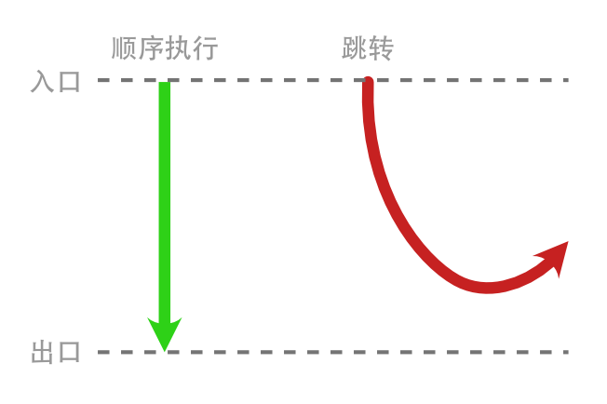

程序开发的初期，控制流的设计更多地选择了贴近实际执行的方式，这也是 goto 语句被大量使用的主要原因。不过 goto 的缺点也是相当明显的：不加限制的跳转，会导致代码的可读性急剧下降。如果程序中存在 goto，那么就可能在任何时候跳转到任何部分，这样一来，程序就并不是黑匣子了：程序的抽象被破坏，你所调用的方法并不一定会把控制权还给你。另外，多次来回跳转，往往最后会变成[面条代码](https://zh.wikipedia.org/wiki/面条式代码)，在调试程序时，这会是每个程序员的噩梦。

三、结构化编程

在代码块的概念出现后，一些基本的封装带来了新的控制流方式，包括我们今天最常使用的条件语句、循环语句以及函数调用。由它们所构成的编程范式，即是我们所熟悉的结构化编程：

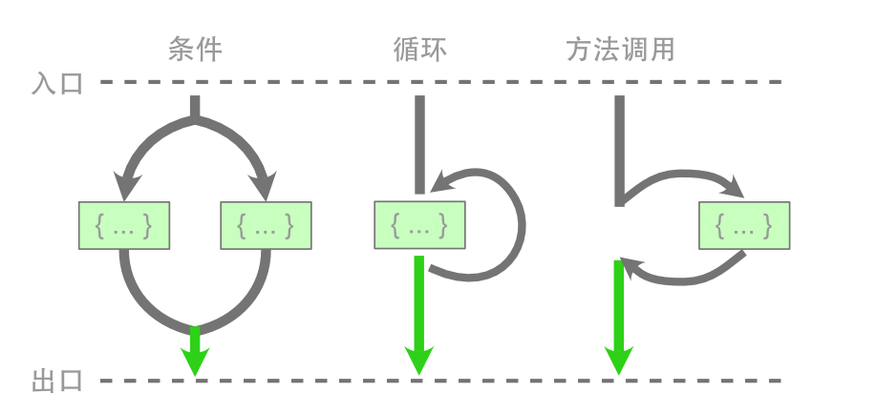

实际上，这些控制流也可以使用 goto 语句来实现，而且一开始人们也认为这些新控制流仅只是 goto 的语法糖。不过相比于 goto，新控制流们拥有一个非常显著的特点：控制流从顶部入口开始，然后某些事情发生，最后控制流都在底部结束。除非死循环，否则从入口进入的代码最终一定会执行达到出口。

这不仅让代码的思维模型变得更简单，也为编译器在低层级进行优化提供了可能。如果代码作用域里没有 goto，那么在出口处，我们就可以确定在代码块中申请的本地资源肯定不会再被需要。这一点对于回收资源 (比如在 defer 中关闭文件、切断网络，甚至是自动释放内存等) 是至关重要的。

完全禁止使用 goto 语句已经成为了大部分现代编程语言的选择。即使有少部分语言还支持 goto，它们也大都遵循高德纳 (Donald Ervin Knuth) 所提出的前进分支和后退分支不得交叉的[理论](https://pic.plover.com/knuth-GOTO.pdf)。像是 break，continue 和提前 return 这样的控制流，依然遵循着结构化的基本原则：代码拥有单一的入口和出口。事实上我们今天用现代编程语言所写的程序，绝大部分都是结构化的了。当今，结构化编程的习惯已经深入人心，对程序员们来说，使用结构化编程来组织代码，早已如同呼吸一般自然。

四、非结构化的并发

不过，程序的结构化并不意味着并发也是结构化的。相反，Swift 现存的并发模型面临的问题，恰恰和当年 goto 的情况类似。Swift 当前的并发手段，最常见的要属使用 Dispatch 库将任务派发，并通过回调函数获取结果：

|  |  |
| --- | --- |
| 1  2  3  4  5  6  7  8  9  10  11  12  13  14  15  16  17  18  19  20 | **func** **foo**() **->** **Bool** {  **bar**(completion: { **print**($0) })  **baz**(completion: { **print**($0) })  **return** **true**  }  **func** **bar**(completion: **@escaping** (**Int**) **->** **Void**) {  **DispatchQueue.global**()**.async** {  *// ...*  **completion**(1)  }  }  **func** **baz**(completion: **@escaping** (**Int**) **->** **Void**) {  **DispatchQueue.global**()**.async** {  *// ...*  **completion**(2)  }  } |

bar 和 baz 通过派发，以非阻塞的方式运行任务，并通过 completion 汇报结果。对于调用者的 foo 来说，它作为一段程序，本身是结构化的：在调用 bar 和 baz 后，程序的控制权，至少是当前线程的控制权，会回到 foo 中。最终控制流将到达 foo 的函数块的出口位置。但是，如果我们将视野扩展一些，就会发现在并发角度来看，这个控制流存在很大隐患：在 bar 和 baz 中的派发和回调，事实就是一种函数间无条件的“跳转”行为。bar 和 baz虽然会立即将控制流交还给 foo，但是并发执行的行为会同时发生。这些被派发的并发操作在运行时中，并不知道自己是从哪里来的，这些调用不存在于，也不能存在于当前的调用栈上。它们在自己的线程中拥有调用栈，生命周期也和 foo 函数的作用域无关：

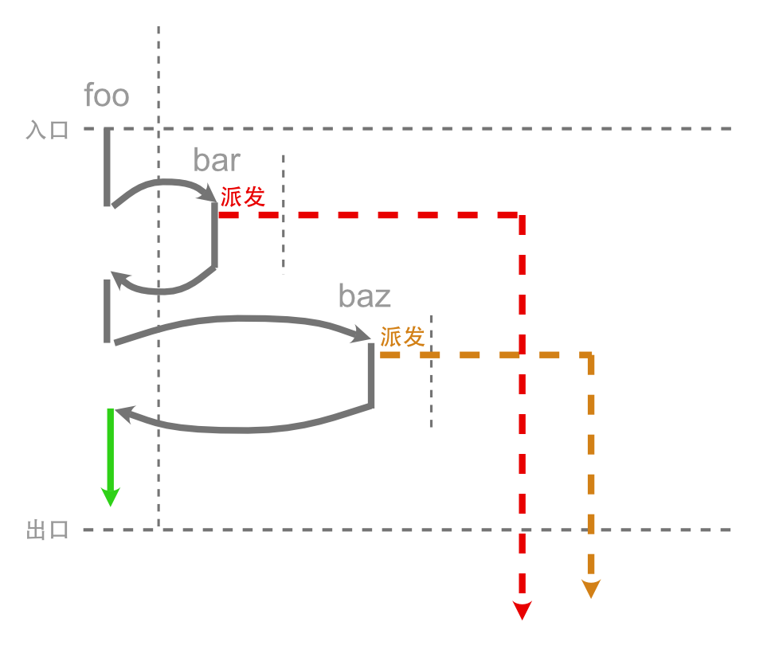

在 foo 到达出口时，由 foo 初始化的派发任务可能并没有完成。在派发后，实际上从入口开始的单个控制流将被一分为二：其中一个正常地到达程序出口，而另一个则通过派发跳转，最终“不知所踪”。即使在一段时间后，派发出去的操作通过回调函数回到闭包中，但是它并没有关于原来调用者的信息 (比如调用栈等)，这只不过是一次孤独的跳转。

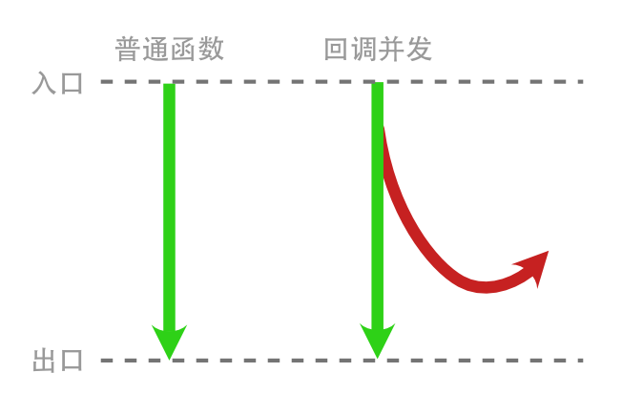

除了使代码的控制流变得非常复杂以外，这样的非结构化并发还带来了另一个致命的后果：由于和调用者拥有不同的调用栈，因此它们并不知道调用者是谁，所以无法以抛出的方式向上传递错误。在基于回调的 API 中，一般将 Error 作为回调函数的参数传递。慵懒的开发者们总会有意无意忽视掉这种错误，Swift 5.0 中加入的 Result 缓解了这一现象。但是在未来某个未知的上下文中处理“突如其来”的错误，即便对于顶级开发者来说，也不是一件轻而易举的事情。

结构化并发理论认为，这种通过派发所进行的并行，藉由时间或者线程上的错位，实际上实现了任意的跳转。它只是 goto 语句的“高级”一些的形式，在本质上并没有不同，回调和闭包语法只是让它丑陋的面貌得到了一定程度遮掩。

除了回调和闭包，我们也有另外的一些传统并发手段，比如协议和代理模式或者 Future 和 Promise 等，但是它们实际上和回调并没有什么区别，在并发模型上带来的“随意跳转”是等价的。

五、结构化并发

并发程序是很难写好的，想正确地设计一个复杂并发更是难上加难。不过，你有没有怀疑过，这可能并不是我们智商上有什么问题，而是我们所使用的工具并不那么趁手如意？并发难写的原因，也许只是和当年 goto 一样，是我们没有发明合适的理论。

goto 最大的问题，在于它破坏了抽象层：当我们封装一个方法并进行调用时，我们所做的事情是相信这个方法会为我们完成它所声称的事情，把它看作一个黑盒。但是如果存在 goto，这个抽象假设就不再有效。你必须仔细深入到黑盒里面，去研究它的跳转方式：因为黑盒并不一定会乖乖把控制权还给你，而是会把调用控制流引到其他任意地方去。

非结构化的并发面临类似的问题：一旦我们的并发框架中允许使用派发回调模式，那么我们在调用任意一个函数时，我们都会存在这样的担忧：

* 这个函数会不会产生一个后台任务？
* 这个函数虽然返回了，但是它所产生的后台任务可能还在运行，它什么时候会结束，它结束后会产生怎么样的行为？
* 作为调用者，我应该在哪里、以怎样的方式处理回调？
* 我需要保持这个函数用到的资源吗？后台任务会自动去持有这些资源吗？我需要自己去释放它们吗？
* 后台任务是否可以被管理，比如想要取消的话应该怎么做？
* 派发出去的任务会不会再去派发别的任务？别的这些任务会被正确管理吗？如果取消了这个派发出去的任务，那些被二次派发的任务也会被正确取消吗？

这些答案并没有通用的约定，也没有编译器或运行时的保证。你很可能需要深入到每个函数的实现去寻找答案，或者只能依赖于那些脆弱且容易过时的文档 (前提还得有人写文档！) 然后不断自行猜测。和 goto 一样，派发回调破坏了并发的黑盒。它让我们所希冀和依赖的抽象大厦轰然坍塌，让我们原本可以用来在并发程序的天空中自由翱翔的双翼霎时折断。

结构化并发并没有很长的历史，它的基本概念由 Martin Sústrik 在 2016 年[首次提出](https://250bpm.com/blog:71/index.html)，之后 Nathaniel Smith 用一篇[《Go 语句有害论》](https://vorpus.org/blog/notes-on-structured-concurrency-or-go-statement-considered-harmful/)笔记“致敬”了当年对 goto 的批评，并从更高层阐明了结构化并发的做法，同时给出了一个 Python 库来证明和实践这些概念。我相信 Swift 团队在设计并发模型时，或多或少也参考了这些讨论，并吸收了相关经验。就算不是唯一，Swift 现在也是少数几个在原生层面上将结构化并发加入到标准库的语言之一。

那么，到底什么是结构化并发？

如果要用一句话概括，那就是即使进行并发操作，也要保证控制流路径的单一入口和单一出口。程序可以产生多个控制流来实现并发，但是所有的并发路径在出口时都应该处于完成 (或取消) 状态，并合并到一起。

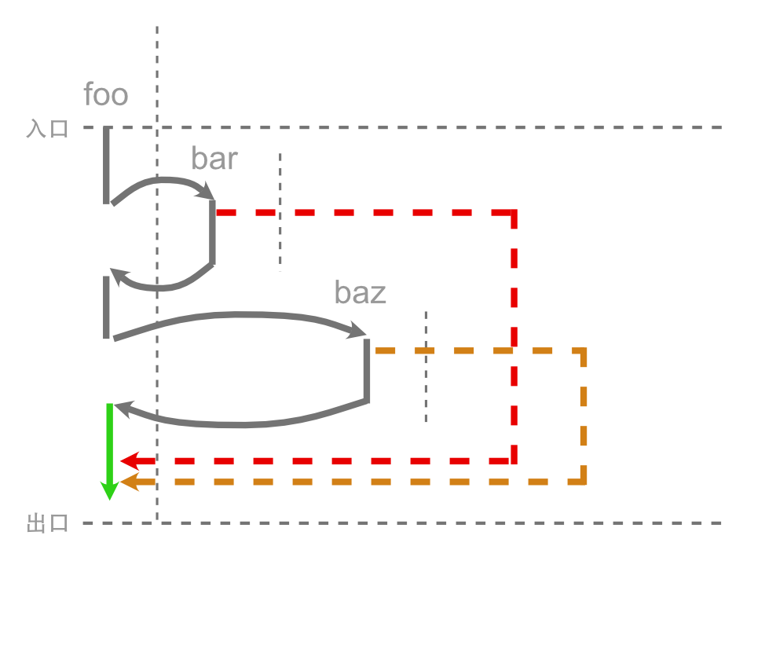

这种将并发路径统合的做法，带来的一个非常明显的好处：它让抽象层重新有效。foo 现在是严格“自包含”的：在 foo 中产生的额外控制流路径，都将在 foo 中收束。这个方法现在回到了黑盒状态，在结构化并发的语境下，我们可以确信代码不会跳转到结构外，控制流最终会回到掌握之中。

为了将并发路径合并，程序需要具有暂停等待其他部分的能力。异步函数恰恰满足了这个条件：使用异步函数来获取暂停主控制流的能力，函数可以执行其他的异步并发操作并等待它们完成，最后主控制流和并发控制流统合后，从单一出口返回给调用者。这也是我们在之前就将异步函数称为结构化并发基础的原因。

六、基于 Task 的结构化并发模型

在 Swift 并发编程中，结构化并发需要依赖异步函数，而异步函数又必须运行在某个任务上下文中，因此可以说，想要进行结构化并发，必须具有任务上下文。实际上，Swift 结构化并发就是以任务为基本要素进行组织的。

七、当前任务状态

Swift 并发编程把异步操作抽象为任务，在任意的异步函数中，我们总可是使用 withUnsafeCurrentTask 来获取和检查当前任务：

|  |  |
| --- | --- |
| 1  2  3  4  5  6  7  8  9  10  11  12  13  14  15  16  17  18  19  20  21  22  23  24  25  26  27 | **override** **func** **viewDidLoad**() {  **super.viewDidLoad**()  withUnsafeCurrentTask { task **in**  *// 1*  **print**(task **as** **Any**) *// => nil*  }  **Task** {  *// 2*  **await** **foo**()  }  }  **func** **foo**() **async** {  withUnsafeCurrentTask { task **in**  *// 3*  **if** **let** task **=** task {  *// 4*  **print**("Cancelled: \(task**.**isCancelled)")  *// => Cancelled: false*  **print**(task**.**priority)  *// TaskPriority(rawValue: 33)*  } **else** {  **print**("No task")  }  }  } |

1. withUnsafeCurrentTask 本身不是异步函数，你也可以在普通的同步函数中使用它。如果当前的函数并没有运行在任何任务上下文环境中，也就是说，到 withUnsafeCurrentTask 为止的调用链中如果没有异步函数的话，这里得到的 task 会是 nil。
2. 使用 Task 的初始化方法，可以得到一个新的任务环境。在上一章中我们已经看到过几种开始任务的方式了。
3. 对于 foo 的调用，发生在上一步的 Task 闭包作用范围中，它的运行环境就是这个新创建的 Task。
4. 对于获取到的 task，可以访问它的 isCancelled 和 priority 属性检查它是否已经被取消以及当前的优先级。我们甚至可以调用 cancel() 来取消这个任务。

要注意任务的存在与否和函数本身是不是异步函数并没有必然关系，这是显然的：同步函数也可以在任务上下文中被调用。比如下面的 syncFunc 中，withUnsafeCurrentTask 也会给回一个有效任务：

|  |  |
| --- | --- |
| 1  2  3  4  5  6  7  8  9  10  11  12  13  14  15 | **func** **foo**() **async** {  withUnsafeCurrentTask { task **in**  *// ...*  }  **syncFunc**()  }  **func** **syncFunc**() {  withUnsafeCurrentTask { task **in**  **print**(task **as** **Any**)  *// => Optional(*  *// UnsafeCurrentTask(_task: (Opaque Value))*  *// )*  }  } |

使用 withUnsafeCurrentTask 获取到的任务实际上是一个 UnsafeCurrentTask 值。和 Swift 中其他的 Unsafe 系 API 类似，Swift 仅保证它在 withUnsafeCurrentTask 的闭包中有效。你不能存储这个值，也不能在闭包之外调用或访问它的属性和方法，那会导致未定义的行为。

因为检查当前任务的状态相对是比较常用的操作，Swift 为此准备了一个“简便方法”：使用 Task 的静态属性来获取当前状态，比如：

|  |  |
| --- | --- |
| 1  2  3  4 | **extension** **Task** **where** **Success** **==** **Never**, **Failure** **==** **Never** {  **static** **var** isCancelled: **Bool** { **get** }  **static** **var** currentPriority: **TaskPriority** { **get** }  } |

虽然被定义为 static var，但是它们并不表示针对所有 Task 类型通用的某个全局属性，而是表示当前任务的情况。因为一个异步函数的运行环境必须有且仅会有一个任务上下文，所以使用 static 变量来表示这唯一一个任务的特性，是可以理解的。相比于每次去获取 UnsafeCurrentTask，这种写法更加简单。比如，我们可以在不同的任务上下文中使用 Task.isCancelled 检查任务的取消情况：

|  |  |
| --- | --- |
| 1  2  3  4  5  6  7  8  9  10  11  12  13  14  15  16  17 | **Task** {  **let** t1 **=** **Task** {  **print**("t1: \(**Task.**isCancelled)")  }  **let** t2 **=** **Task** {  **print**("t2: \(**Task.**isCancelled)")  }  t1**.cancel**()  **print**("t: \(**Task.**isCancelled)")  }  *// 输出：*  *// t: false*  *// t1: true*  *// t2: false* |

八、任务层级

上例中虽然 t1 和 t2 是在外层 Task 中再新生成并进行并发的，但是它们之间没有从属关系，并不是结构化的。这一点从 t: false 先于其他输出就可以看出，t1 和 t2 的执行都是在外层 Task 闭包结束后才进行的，它们逃逸出去了，这和结构化并发的收束规定不符。

想要创建结构化的并发任务，就需要让内层的 t1 和 t2 与外层 Task 具有某种从属关系。你可以已经猜到了，外层任务作为根节点，内层任务作为叶子节点，就可以使用树的数据结构，来描述各个任务的从属关系，并进而构建结构化的并发了。这个层级关系，和 UI 开发时的 View 层级关系十分相似。

通过用树的方式组织任务层级，我们可以获取下面这些有用特性：

* 一个任务具有它自己的优先级和取消标识，它可以拥有若干个子任务 (叶子节点) 并在其中执行异步函数。
* 当一个父任务被取消时，这个父任务的取消标识将被设置，并向下传递到所有的子任务中去。
* 无论是正常完成还是抛出错误，子任务会将结果向上报告给父任务，在所有子任务正常完成或者抛出之前，父任务是不会被完成的。

当任务的根节点退出时，我们通过等待所有的子节点，来保证并发任务都已经退出。树形结构允许我们在某个子节点扩展出更多的二层子节点，来组织更复杂的任务。这个子节点也许要遵守同样的规则，等待它的二层子节点们完成后，它自身才能完成。这样一来，在这棵树上的所有任务就都结构化了。

在 Swift 并发中，在任务树上创建一个叶子节点，有两种方法：通过任务组 (task group) 或是通过 async let 的异步绑定语法。我们来看看两者的一些异同。

九、任务组

9.1. 典型应用

在任务运行上下文中，或者更具体来说，在某个异步函数中，我们可以通过 withTaskGroup为当前的任务添加一组结构化的并发子任务：

|  |  |
| --- | --- |
| 1  2  3  4  5  6  7  8  9  10  11  12  13  14  15  16  17  18  19  20  21  22  23  24  25  26  27  28  29  30  31  32 | **struct** **TaskGroupSample** {  **func** **start**() **async** {  **print**("Start")  *// 1*  **await** **withTaskGroup**(of: **Int.self**) { group **in**  **for** i **in** 0 **..<** 3 {  *// 2*  group**.**addTask {  **await** **work**(i)  }  }  **print**("Task added")  *// 4*  **for** **await** result **in** group {  **print**("Get result: \(result)")  }  *// 5*  **print**("Task ended")  }  **print**("End")  }  **private** **func** **work**(_ value: **Int**) **async** **->** **Int** {  *// 3*  **print**("Start work \(value)")  **await** **Task.sleep**(**UInt64**(value) **\*** **NSEC_PER_SEC**)  **print**("Work \(value) done")  **return** value  }  } |

解释一下上面注释中的数字标注。使用 withTaskGroup 可以开启一个新的任务组，它的完整的函数签名是：

|  |  |
| --- | --- |
| 1  2  3  4  5 | **func** withTaskGroup**<ChildTaskResult**, **GroupResult>**(  of childTaskResultType: **ChildTaskResult.Type**,  returning returnType: **GroupResult.Type** **=** **GroupResult.self**,  body: (**inout** **TaskGroup<ChildTaskResult>**) **async** **->** **GroupResult**  ) **async** **->** **GroupResult** |

* 这个签名看起来十分复杂，有点吓人，我们来解释一下。childTaskResultType 正如其名，我们需要指定子任务们的返回类型。同一个任务组中的子任务只能拥有同样的返回类型，这是为了让 TaskGroup 的 API 更加易用，让它可以满足带有强类型的 AsyncSequence 协议所需要的假设。returning 定义了整个任务组的返回值类型，它拥有默认值，通过推断就可以得到，我们一般不需要理会。在 body 的参数中能得到一个 inout 修饰的 TaskGroup，我们可以通过使用它来向当前任务上下文添加结构化并发子任务。
* addTask API 把新的任务添加到当前任务中。被添加的任务会在调度器获取到可用资源后立即开始执行。在这里的例子里，for...in 循环中的三个任务会被立即添加到任务组里，并开始执行。
* 在实际工作开始时，我们进行了一次 print 输出，这让我们可以更容易地观测到事件的顺序。
* group 满足 AsyncSequence，因此我们可以使用 for await 的语法来获取子任务的执行结果。group 中的某个任务完成时，它的结果将被放到异步序列的缓冲区中。每当 group 的 next 会被调用时，如果缓冲区里有值，异步序列就将它作为下一个值给出；如果缓冲区为空，那么就等待下一个任务完成，这是异步序列的标准行为。
* for await 的结束意味着异步序列的 next 方法返回了 nil，此时group 中的子任务已经全部执行完毕了，withTaskGroup 的闭包也来到最后。接下来，外层的 “End” 也会被输出。整个结构化并发结束执行。

调用上面的代码，输出结果为：

|  |  |
| --- | --- |
| 1  2  3  4  5  6  7  8  9  10  11  12  13  14  15  16  17  18 | **Task** {  **await** **TaskGroupSample**()**.start**()  }  *// 输出：*  *// Start*  *// Task added*  *// Start work 0*  *// Start work 1*  *// Start work 2*  *// Work 0 done*  *// Get result: 0*  *// Work 1 done*  *// Get result: 1*  *// Work 2 done*  *// Get result: 2*  *// Task ended*  *// End* |

由 work 定义的三个异步操作并发执行，它们各自运行在独自的子任务空间中。这些子任务在被添加后即刻开始执行，并最终在离开 group 作用域时再汇集到一起。用一个图表，我们可以看出这个结构化并发的运行方式：

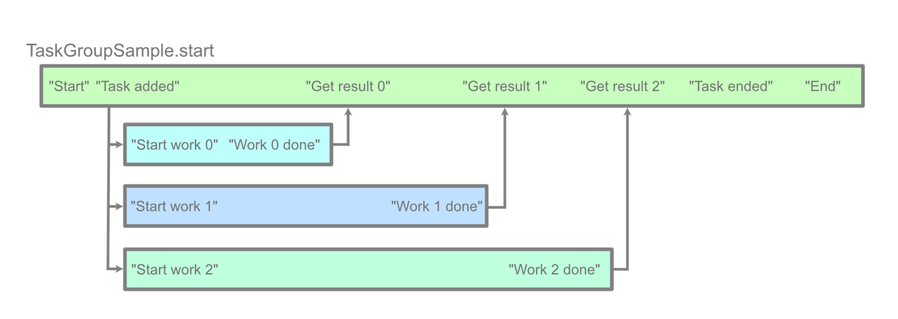

9.2隐式等待

为了获取子任务的结果，我们在上例中使用 for await 明确地等待 group 完成。这从语义上明确地满足结构化并发的要求：子任务会在控制流到达底部前结束。不过一个常见的疑问是，其实编译器并没有强制我们书写 for await 代码。如果我们因为某种原因，比如由于用不到这些结果，而导致忘了等待 group，会发生什么呢？任务组会不会因为没有等待，而导致原来的控制流不会暂停，就这样继续运行并结束？这样是不是违反了结构化并发的需要？

好消息是，即使我们没有明确 await 任务组，编译器在检测到结构化并发作用域结束时，会为我们自动添加上 await 并在等待所有任务结束后再继续控制流。比如，在上面的代码中，如果我们将 for await 部分删去：

|  |  |
| --- | --- |
| 1  2  3  4  5  6  7  8  9  10  11  12  13  14 | **await** **withTaskGroup**(of: **Int.self**) { group **in**  **for** i **in** 0 **..<** 3 {  group**.**addTask {  **await** **work**(i)  }  }  **print**("Task added")  *// for await...*  **print**("Task ended")  }  **print**("End") |

输出将变为：

|  |  |
| --- | --- |
|  | // Start  // Task added  // Task ended  // Start work 0  // ...  // Work 2 done  // End |

虽然 “Task ended” 的输出似乎提早了，但代表整个任务组完成的 “End” 的输出依然处于最后，它一定会在子任务全部完成之后才发生。对于结构化的任务组，编译器会为在离开作用域时我们自动生成 await group 的代码，上面的代码其实相当于：

|  |  |
| --- | --- |
| 1  2  3  4  5  6  7  8  9  10  11  12  13  14 | **await** **withTaskGroup**(of: **Int.self**) { group **in**  **for** i **in** 0 **..<** 3 {  group**.**addTask {  **await** **work**(i)  }  }  **print**("Task added")  **print**("Task ended")  *// 编译器自动生成的代码*  **for** **await** _ **in** group { }  }  **print**("End") |

它满足结构化并发控制流的单入单出，将子任务的生命周期控制在任务组的作用域内，这也是结构化并发的最主要目的。即使我们手动 await 了 group 中的部分结果，然后退出了这个异步序列，结构化并发依然会保证在整个闭包退出前，让所有的子任务得以完成：

|  |  |
| --- | --- |
| 1  2  3  4  5  6  7  8  9  10  11  12  13  14  15  16  17 | **await** **withTaskGroup**(of: **Int.self**) { group **in**  **for** i **in** 0 **..<** 3 {  group**.**addTask {  **await** **work**(i)  }  }  **print**("Task added")  **for** **await** result **in** group {  **print**("Get result: \(result)")  *// 在首个子任务完成后就跳出*  **break**  }  **print**("Task ended")  *// 编译器自动生成的代码*  **await** group**.waitForAll**()  } |

9.3任务组的值捕获

任务组中的每个子任务都拥有返回值，上面例子中 work 返回的 Int 就是子任务的返回值。当 for await 一个任务组时，就可以获取到每个子任务的返回值。任务组必须在所有子任务完成后才能完成，因此我们有机会“整理”所有子任务的返回结果，并为整个任务组设定一个返回值。比如把所有的 work 结果加起来：

|  |  |
| --- | --- |
| 1  2  3  4  5  6  7  8  9  10  11  12  13 | **let** v: **Int** **=** **await** **withTaskGroup**(of: **Int.self**) { group **in**  **var** value **=** 0  **for** i **in** 0 **..<** 3 {  group**.**addTask {  **return** **await** **work**(i)  }  }  **for** **await** result **in** group {  value **+=** result  }  **return** value  }  **print**("End. Result: \(v)") |

每次 work 子任务完成后，结果的 result 都会和 value 累加，运行这段代码将输出结果 3。

一种很常见的错误，是把 value += result 的逻辑写到 addTask 中：

|  |  |
| --- | --- |
| 1  2  3  4  5  6  7  8  9  10  11  12  13  14 | **let** v: **Int** **=** **await** **withTaskGroup**(of: **Int.self**) { group **in**  **var** value **=** 0  **for** i **in** 0 **..<** 3 {  group**.**addTask {  **let** result **=** **await** **work**(i)  value **+=** result  **return** result  }  }  *// 等待所有子任务完成*  **await** group**.waitForAll**()  **return** value  } |

这样的做法会带来一个编译错误：

Mutation of captured var ‘value’ in concurrently-executing code

在将代码通过 addTask 添加到任务组时，我们必须有清醒的认识：这些代码有可能以并发方式同时运行。编译器可以检测到这里我们在一个明显的并发上下文中改变了某个共享状态。不加限制地从并发环境中访问是危险操作，可能造成崩溃。得益于结构化并发，现在编译器可以理解任务上下文的区别，在静态检查时就发现这一点，从而从根本上避免了这里的内存风险。

更严格一些，即使只是读取这个 var value 值，也是不被允许的：

|  |  |
| --- | --- |
| 1  2  3  4  5  6  7  8  9 | **await** **withTaskGroup**(of: **Int.self**) { group **in**  **var** value **=** 0  **for** i **in** 0 **..<** 3 {  group**.**addTask {  **print**("Value: \(value)")  **return** **await** **work**(i)  }  }  } |

将给出错误：

Reference to captured var ‘value’ in concurrently-executing code

和上面修改 value 的道理一样，由于 value 可能在并发操作执行的同时被外界改变，这样的访问也是不安全的。如果我们能保证 value 的值不会被更改的话，可以把 var value 的声明改为 let value 来避免这个错误：

|  |  |
| --- | --- |
| 1  2  3  4  5  6 | **await** **withTaskGroup**(of: **Int.self**) { group **in**  *// var value = 0*  **let** value **=** 0  *// ...*  } |

或者使用 [value] 的语法，来捕获当前的 value 值。由于 value 是值类型的值，因此它将会遵循值语义，被复制到 addTask 闭包内使用。子任务闭包内的访问将不再使用闭包外的内存，从而保证安全：

|  |  |
| --- | --- |
| 1  2  3  4  5  6  7  8  9  10  11  12  13  14  15 | **await** **withTaskGroup**(of: **Int.self**) { group **in**  **var** value **=** 0  **for** i **in** 0 **..<** 3 {  *// 用 [value] 捕获当前的 value 值 0*  group**.**addTask { [value] **in**  **let** result **=** **await** **work**(i)  **print**("Value: \(value)") *// Value: 0*  **return** result  }  }  *// 将 value 改为 100*  value **=** 100  *// ...*  } |

不过，如果我们把 value 再向上提到类的成员一级的话，这个静态检查将失去作用：

|  |  |
| --- | --- |
| 1  2  3  4  5  6  7  8  9  10  11  12  13  14  15  16  17  18  19  20  21  22  23 | *// 错误的代码，不要这样做*  **class** **TaskGroupSample** {  **var** value **=** 0  **func** **start**() **async** {  **await** **withTaskGroup**(of: **Int.self**) { group **in**  **for** i **in** 0 **..<** 3 {  group**.**addTask {  *// 可以访问 value*  **print**("Value: \(**self.**value)")  *// 可以操作 value*  **let** result **=** **await** **self.work**(i)  **self.**value **+=** result  **return** result  }  }  }  *// ...*  }  } |

在 Swift 5.5 中，虽然它可以编译 (而且使用起来，特别是在本地调试时也几乎不会有问题)，但这样的行为是错误的。和 Rust 不同，Swift 的堆内存所有权模型还无法完全区分内存的借用 (borrow) 和移动 (move)，因此这种数据竞争和内存错误，还需要开发者自行注意。

Swift 编译器并非无法检出上述错误，它只是暂时“容忍”了这种情况。包括静态检测上述错误在内的完全的编译器级别并发数据安全，是未来 Swift 版本中的目标。现在，在并发上下文中访问共享数据时，Swift 设计了 actor 类型来确保数据安全。我们在介绍后面关于 actor 的章节，以及并发底层模型和内存安全的部分后，你会对这种情况背后的原因有更深入的了解。

9.4任务组逃逸

和 withUnsafeCurrentTask 中的 task 类似，withTaskGroup 闭包中的 group 也不应该被外部持有并在作用范围之外使用。虽然 Swift 编译器现在没有阻止我们这样做，但是在 withTaskGroup 闭包外使用 group 的话，将完全破坏结构化并发的假设：

|  |  |
| --- | --- |
| 1  2  3  4  5  6  7  8  9  10  11  12 | *// 错误的代码，不要这样做*  **func** **start**() **async** {  **var** g: **TaskGroup<Int>**? **=** **nil**  **await** **withTaskGroup**(of: **Int.self**) { group **in**  g **=** group  *//...*  }  g?**.**addTask {  **await** **work**(1)  }  **print**("End")  } |

通过 g?.addTask 添加的任务有可能在 start 完成后继续运行，这回到了非结构并发的老路；但它也可能让整个任务组进入到难以预测的状态，这将摧毁程序的执行假设。TaskGroup实际上并不是用来存储 Task 的容器，它也不提供组织任务时需要的树形数据结构，这个类型仅仅只是作为对底层接口的包装，提供了创建任务节点的方法。要注意，在闭包作用范围外添加任务的行为是未定义的，随着 Swift 的升级，今后有可能直接产生运行时的崩溃。虽然现在并没有提供任何语言特性来确保 group 不被复制出去，但是我们绝对应该避免这种反模式的做法。

9.5 async let 异步绑定

除了任务组以外，async let 是另一种创建结构化并发子任务的方式。withTaskGroup 提供了一种非常“正规”的创建结构化并发的方式：它明确地描绘了结构化任务的作用返回，确保在闭包内部生成的每个子任务都在 group 结束时被 await。通过对 group 这个异步序列进行迭代，我们可以按照异步任务完成的顺序对结果进行处理。只要遵守一定的使用约定，就可以保证并发结构化的正确工作并从中受益。

但是，这些优点有时候也正是 withTaskGroup 不足：每次我们想要使用 withTaskGroup时，往往都需要遵循同样的模板，包括创建任务组、定义和添加子任务、使用 await 等待完成等，这些都是模板代码。而且对于所有子任务的返回值必须是同样类型的要求，也让灵活性下降或者要求更多的额外实现 (比如将各个任务的返回值用新类型封装等)。withTaskGroup 的核心在于，生成子任务并将它的返回值 (或者错误) 向上汇报给父任务，然后父任务将各个子任务的结果汇总起来，最终结束当前的结构化并发作用域。这种数据流模式十分常见，如果能让它简单一些，会大幅简化我们使用结构化并发的难度。async let 的语法正是为了简化结构化并发的使用而诞生的。

在 withTaskGroup 的例子中的代码，使用 async let 可以改写为下面的形式：

|  |  |
| --- | --- |
| 1  2  3  4  5  6  7  8  9  10  11 | **func** **start**() **async** {  **print**("Start")  **async** **let** v0 **=** **work**(0)  **async** **let** v1 **=** **work**(1)  **async** **let** v2 **=** **work**(2)  **print**("Task added")  **let** result **=** **await** v0 **+** v1 **+** v2  **print**("Task ended")  **print**("End. Result: \(result)")  } |

async let 和 let 类似，它定义一个本地常量，并通过等号右侧的表达式来初始化这个常量。区别在于，这个初始化表达式必须是一个异步函数的调用，通过将这个异步函数“绑定”到常量值上，Swift 会创建一个并发执行的子任务，并在其中执行该异步函数。async let 赋值后，子任务会立即开始执行。如果想要获取执行的结果 (也就是子任务的返回值)，可以对赋值的常量使用 await 等待它的完成。

在上例中，我们使用了单一 await 来等待 v0、v1 和 v2 完成。和 try 一样，对于有多个表达式都需要暂停等待的情况，我们只需要使用一个 await 就可以了。当然，如果我们愿意，也可以把三个表达式分开来写：

|  |  |
| --- | --- |
| 1  2  3  4  5 | **let** result0 **=** **await** v0  **let** result1 **=** **await** v1  **let** result2 **=** **await** v2  **let** result **=** result0 **+** result1 **+** result2 |

需要特别强调，虽然这里我们顺次进行了 await，看起来好像是在等 v0 求值完毕后，再开始 v1 的暂停；然后在 v1 求值后再开始 v2。但是实际上，在 async let 时，这些子任务就一同开始以并发的方式进行了。在例子中，完成 work(n) 的耗时为 n 秒，所以上面的写法将在第 0 秒，第 1 秒和第 2 秒分别得出 v0，v1 和 v2 的值，而不是在第 0 秒，第 1 秒和第 3 秒 (1 秒 + 2 秒) 后才得到对应值。

由此衍生的另一个疑问是，如果我们修改 await 的顺序，会发生什么呢？比如下面的代码是否会带来不同的时序：

|  |  |
| --- | --- |
| 1  2  3  4  5 | **let** result1 **=** **await** v1  **let** result2 **=** **await** v2  **let** result0 **=** **await** v0  **let** result **=** result0 **+** result1 **+** result2 |

如果是考察每个子任务实际完成的时序，那么答案是没有变化：在 async let 创建子任务时，这个任务就开始执行了，因此 v0、v1 和 v2 真正执行的耗时，依旧是 0 秒，1 秒和 2 秒。但是，使用 await 最终获取 v0 值的时刻，是严格排在获取 v2 值之后的：当 v0 任务完成后，它的结果将被暂存在它自身的续体栈上，等待执行上下文通过 await 切换到自己时，才会把结果返回。也就是说在上例中，通过 async let 把任务绑定并开始执行后，await v1 会在 1 秒后完成；再经过 1 秒时间，await v2 完成；然后紧接着，await v0 会把 2 秒之前就已经完成的结果立即返回给 result0：

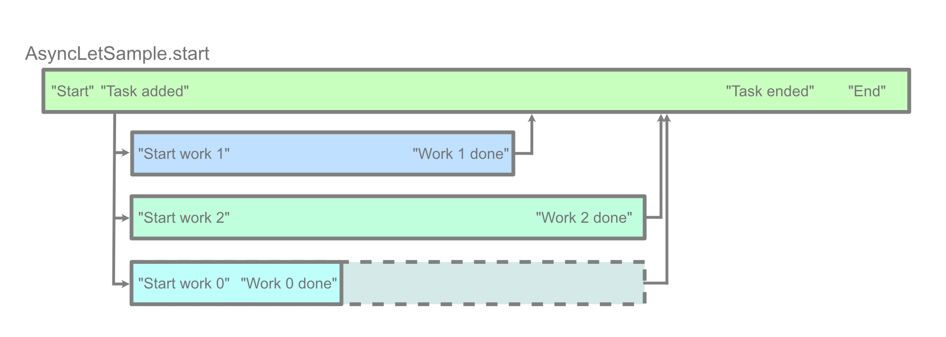

这个例子中虽然最终的时序上会和之前有细微不同，但是这并没有违反结构化并发的规定。而且在绝大多数场景下，这也不会影响并发的结果和逻辑。不论是前面提到的任务组，还是 async let，它们所生成的子任务都是结构化的。不过，它们还有些许差别，我们马上就会谈到这个话题。

9.6隐式取消

在使用 async let 时，编译器也没有强制我们书写类似 await v0 这样的等待语句。有了 TaskGroup 中的经验以及 Swift 里“默认安全”的行为规范，我们不难猜测出，对于没有 await 的异步绑定，编译器也帮我们做了某些“手脚”，以保证单进单出的结构化并发依然成立。

如果没有 await，那么 Swift 并发会在被绑定的常量离开作用域时，隐式地将绑定的子任务取消掉，然后进行 await。也就是说，对于这样的代码：

|  |  |
| --- | --- |
| 1  2  3  4  5 | **func** **start**() **async** {  **async** **let** v0 **=** **work**(0)  **print**("End")  } |

它等效于：

|  |  |
| --- | --- |
| 1  2  3  4  5  6  7  8  9  10  11  12  13  14 | **func** **start**() **async** {  **async** **let** v0 **=** **work**(0)  **print**("End")  *// 下面是编译器自动生成的伪代码*  *// 注意和 Task group 的不同*  *// v0 绑定的任务被取消*  *// 伪代码，实际上绑定中并没有 `task` 这个属性*  v0**.**task**.cancel**()  *// 隐式 await，满足结构化并发*  _ **=** **await** v0  } |

和 TaskGroup API 的不同之处在于，被绑定的任务将先被取消，然后才进行 await。这给了我们额外的机会去清理或者中止那些没有被使用的任务。不过，这种“隐藏行为”在异步函数可以抛出的时候，可能会造成很多的困惑。我们现在还没有涉及到任务的取消行为，以及如何正确处理取消。这是一个相对复杂且单独的话题，我们会在下一章中集中解释这里的细节。现在，你只需要记住，和 TaskGroup 一样，就算没有 await，async let 依然满足结构化并发要求这一结论就可以了。

9.7 对比任务组

既然同样是为了书写结构化并发的程序，async let 经常会用来和任务组作比较。在语义上，两者所表达的范式是很类似的，因此也会有人认为 async let 只是任务组 API 的语法糖：因为任务组 API 的使用太过于繁琐了，而异步绑定毕竟在语法上要简洁很多。

但实际上它们之间是有差异的。async let 不能动态地表达任务的数量，能够生成的子任务数量在编译时必须是已经确定好的。比如，对于一个输入的数组，我们可以通过 TaskGroup 开始对应数量的子任务，但是我们却无法用 async let 改写这段代码：

|  |  |
| --- | --- |
| 1  2  3  4  5  6  7  8  9  10  11 | **func** **startAll**(_ items: [**Int**]) **async** {  **await** **withTaskGroup**(of: **Int.self**) { group **in**  **for** item **in** items {  group**.**addTask { **await** **work**(item) }  }  **for** **await** value **in** group {  **print**("Value: \(value)")  }  }  } |

除了上面那些只能使用某一种方式创建的结构化并发任务外，对于可以互换的情况，任务组 API 和异步绑定 API 的区别在于提供了两种不同风格的编程方式。一个大致的使用原则是，如果我们需要比较“严肃”地界定结构化并发的起始，那么用任务组的闭包将它限制起来，并发的结构会显得更加清晰；而如果我们只是想要快速地并发开始少数几个任务，并减少其他模板代码的干扰，那么使用 async let 进行异步绑定，会让代码更简洁易读。

9.8结构化并发的组合

在只使用一次 withTaskGroup 或者一组 async let 的单一层级的维度上，我们可能很难看出结构化并发的优势，因为这时对于任务的调度还处于可控状态：我们完全可以使用传统的技术，通过添加一些信号量，来“手动”控制保证并发任务最终可以合并到一起。但是，随着系统逐渐复杂，可能会面临在一些并发的子任务中再次进行任务并发的需求。也就是，形成多个层级的子任务系统。在这种情况下，想依靠原始的信号量来进行任务管理会变得异常复杂。这也是结构化并发这一抽象真正能发挥全部功效的情况。

通过嵌套使用 withTaskGroup 或者 async let，可以在一般人能够轻易理解的范围内，灵活地构建出这种多层级的并发任务。最简单的方式，是在 withTaskGroup 中为 group 添加 task 时再开启一个 withTaskGroup：

|  |  |
| --- | --- |
| 1  2  3  4  5  6  7  8  9  10  11  12  13  14  15  16  17  18  19  20  21  22  23  24  25  26  27 | **func** **start**() **async** {  *// 第一层任务组*  **await** **withTaskGroup**(of: **Int.self**) { group **in**  group**.**addTask {  *// 第二层任务组*  **await** **withTaskGroup**(of: **Int.self**) { innerGroup **in**  innerGroup**.**addTask {  **await** **work**(0)  }  innerGroup**.**addTask {  **await** **work**(2)  }  **return** **await** innerGroup**.reduce**(0) {  result, value **in**  result **+** value  }  }  }  group**.**addTask {  **await** **work**(1)  }  }  **print**("End")  } |

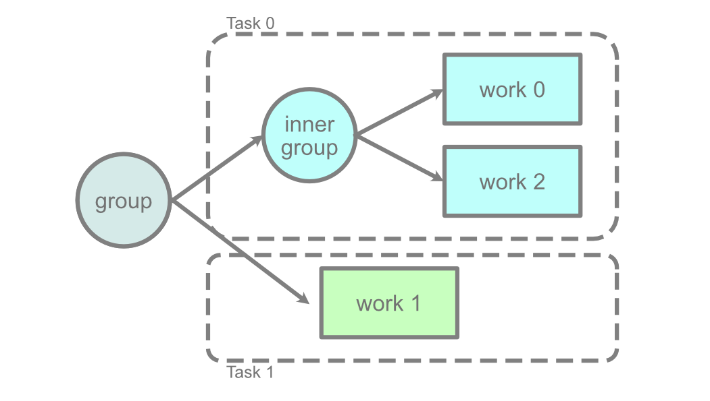

对于上面使用 work 函数的例子来说，多加的一层 innerGroup 在执行时并不会造成太大区别：三个任务依然是按照结构化并发执行。不过，这种层级的划分，给了我们更精确控制并发行为的机会。在结构化并发的任务模型中，子任务会从其父任务中继承任务优先级以及任务的本地值 (task local value)；在处理任务取消时，除了父任务会将取消传递给子任务外，在子任务中的抛出也会将取消向上传递。不论是当我们需要精确地在某一组任务中设置这些行为，或者只是单纯地为了更好的可读性，这种通过嵌套得到更加细分的任务层级的方法，都会对我们的目标有所帮助。

任务本地值指的是那些仅存在于当前任务上下文中的，由外界注入的值。我们会在后面的章节中针对这个话题展开讨论。

相对于 withTaskGroup 的嵌套，使用 async let 会更有技巧性一些。async let 赋值等号右边，接受的是一个对异步函数的调用。这个异步函数可以是像 work 这样的具体具名的函数，也可以是一个匿名函数。比如，上面的 withTaskGroup 嵌套的例子，使用 async let，可以简单地写为：

|  |  |
| --- | --- |
| 1  2  3  4  5  6  7  8  9  10  11 | **func** **start**() **async** {  **async** **let** v02: **Int** **=** {  **async** **let** v0 **=** **work**(0)  **async** **let** v2 **=** **work**(2)  **return** **await** v0 **+** v2  }()  **async** **let** v1 **=** **work**(1)  _ **=** **await** v02 **+** v1  **print**("End")  } |

这里在 v02 等号右侧的是一个匿名的异步函数闭包调用，其中通过两个新的 async let 开始了嵌套的子任务。特别注意，上例中的写法和下面这样的 await 有本质不同：

|  |  |
| --- | --- |
| 1  2  3  4  5  6  7 | **func** **start**() **async** {  **async** **let** v02: **Int** **=** {  **return** **await** **work**(0) **+** **work**(2)  }()  *// ...*  } |

await work(0) + work(2) 将会顺次执行 work(0) 和 work(2)，并把它们的结果相加。这时两个操作不是并发执行的，也不涉及新的子任务。

当然，我们也可以把两个嵌套的 async let 提取到一个署名的函数中，这样调用就会回到我们所熟悉的方式：

|  |  |
| --- | --- |
| 1  2  3  4  5  6  7  8  9  10 | **func** **start**() **async** {  **async** **let** v02 **=** **work02**()  *//...*  }  **func** **work02**() **async** **->** **Int** {  **async** **let** v0 **=** **work**(0)  **async** **let** v2 **=** **work**(2)  **return** **await** v0 **+** v2  } |

大部分时候，把子任务的部分提取成具名的函数会更好。不过对于这个简单的例子，直接使用匿名函数，让 work(0)、work(2) 与另一个子任务中的 work(1) 并列起来，可能结构会更清楚。

因为 withTaskGroup 和 async let 都产生结构性并发任务，因此有时候我们也可以将它们混合起来使用。比如在 async let 的右侧写一个 withTaskGroup；或者在 group.addTask 中用 async let 绑定新的任务。不过不论如何，这种“静态”的任务生成方式，理解起来都是相对容易的：只要我们能将生成的任务层级和我们想要的任务层级对应起来，两者混用也不会有什么问题。

9.9 非结构化任务

TaskGroup.addTask 和 async let 是 Swift 并发中“唯二”的创建结构化并发任务的 API。它们从当前的任务运行环境中继承任务优先级等属性，为即将开始的异步操作创建新的任务环境，然后将新的任务作为子任务添加到当前任务环境中。

除此之外，我们也看到过使用 Task.init 和 Task.detached 来创建新任务，并在其中执行异步函数的方式：

|  |  |
| --- | --- |
| 1  2  3  4  5  6  7  8  9  10 | **func** **start**() **async** {  **Task** {  **await** **work**(1)  }  **Task.**detached {  **await** **work**(2)  }  **print**("End")  } |

这类任务具有最高的灵活性，它们可以在任何地方被创建。它们生成一棵新的任务树，并位于顶层，不属于任何其他任务的子任务，生命周期不和其他作用域绑定，当然也没有结构化并发的特性。对比三者，可以看出它们之间明显的不同：

* TaskGroup.addTask 和 async let - 创建结构化的子任务，继承优先级和本地值。
* Task.init - 创建非结构化的任务根节点，从当前任务中继承运行环境：比如 actor 隔离域，优先级和本地值等。
* Task.detached - 创建非结构化的任务根节点，不从当前任务中继承优先级和本地值等运行环境，完全新的游离任务环境。

有一种迷思认为，我们在新建根节点任务时，应该尽量使用 Task.init 而避免选用生成一个完全“游离任务”的 Task.detached。其实这并不全然正确，有时候我们希望从当前任务环境中继承一些事实，但也有时候我们确实想要一个“干净”的任务环境。比如 @main 标记的异步程序入口和 SwiftUI task 修饰符，都使用的是 Task.detached。具体是不是有可能从当前任务环境中继承属性，或者应不应该继承这些属性，需要具体问题具体分析。

创建非结构化任务时，我们可以得到一个具体的 Task 值，它充当了这个新建任务的标识。从 Task.init 或 Task.detached 的闭包中返回的值，将作为整个 Task 运行结束后的值。使用 Task.value 这个异步只读属性，我们可以获取到整个 Task 的返回值：

|  |  |
| --- | --- |
| 1  2  3  4  5  6  7  8 | **extension** **Task** {  **var** value: **Success** { **get** **async** **throws** }  }  *// 或者当 Task 不会失败时，value 也不会 throw：*  **extension** **Task** **where** **Failure** **==** **Never** {  **var** value: **Success** { **get** **async** }  } |

想要访问这个值，和其他任意异步属性一样，需要使用 await：

|  |  |
| --- | --- |
| 1  2  3  4  5  6  7 | **func** **start**() **async** {  **let** t1 **=** **Task** { **await** **work**(1) }  **let** t2 **=** **Task.**detached { **await** **work**(2) }  **let** v1 **=** **await** t1**.**value  **let** v2 **=** **await** t2**.**value  } |

一旦创建任务，其中的异步任务就会被马上提交并执行。所以上面的代码依然是并发的：t1和 t2 之间没有暂停，将同时执行，t1 任务在 1 秒后完成，而 t2 在两秒后完成。await t1.value 和 await t2.value 的顺序并不影响最终的执行耗时，即使是我们先 await 了 t2，t1 的预先计算的结果也会被暂存起来，并在它被 await 的时候给出。

用 Task.init 或 Task.detached 明确创建的 Task，是没有结构化并发特性的。Task 值超过作用域并不会导致自动取消或是 await 行为。想要取消一个这样的 Task，必须持有返回的 Task 值并明确调用 cancel：

|  |  |
| --- | --- |
| 1  2  3  4 | **let** t1 **=** **Task** { **await** **work**(1) }  *// 稍后*  t1**.cancel**() |

这种非结构化并发中，外层的 Task 的取消，并不会传递到内层 Task。或者，更准确来说，这样的两个 Task 并没有任何从属关系，它们都是顶层任务：

|  |  |
| --- | --- |
| 1  2  3  4  5  6  7  8  9  10  11 | **let** outer **=** **Task** {  **let** innner **=** **Task** {  **await** **work**(1)  }  **await** **work**(2)  }  outer**.cancel**()  outer**.**isCancelled *// true*  inner**.**isCancelled *// false* |

单是这样的多个 Task，看起来还很简单。但是考虑到 Task.value 其实也是一种异步函数，如果我们将结构化并发和非结构化的任务组合起来使用的话，事情马上就会变得复杂起来。比如下面这个“简单”的例子，它在 async let 右侧开启新的 Task：

|  |  |
| --- | --- |
| 1  2  3  4  5  6  7  8  9  10  11 | **func** **start**() **async** {  **async** **let** t1 **=** **Task** {  **await** **work**(1)  **print**("Cancelled: \(**Task.**isCancelled)")  }**.**value  **async** **let** t2 **=** **Task.**detached {  **await** **work**(2)  **print**("Cancelled: \(**Task.**isCancelled)")  }**.**value  } |

t1 和 t2 确实是结构化的，但是它们开启的新任务，却并非如此：虽然 t1 和 t2 在超出 start 作用域时，由于没有 await，这两个绑定都将被取消，但这个取消并不能传递到非结构化的 Task 中，所以两个 isCancelled 都将输出 false。

除非有特别的理由，我们希望某个任务独立于结构化并发的生命周期，否则我们应该尽量避免在结构化并发的上下文中使用非结构化任务。这可以让结构化的任务树保持简单，而不是随意地产生不受管理的新树。

不过确实也有一些情况我们会倾向于选择非结构化的并发，比如一些并不影响异步系统中其他部分的非关键操作。像是下载文件后将它写入缓存就是一个好例子：在下载完成后我们就可以马上结束“下载”这个核心的异步行为，并在开始缓存的同时，就将文件返回给调用者了。写入缓存作为“顺带”操作，不应该作为结构化任务的一员。此时使用独立任务会更合适。

十、小结

历史已经证明了，完全放弃 goto 语句，使用结构化编程，有利于我们理解和写出正确控制流的程序。而随着计算机的发展和程序设计的演进，现在我们来到了另一个重要的时间节点：我们是否应该完全使用结构化并发，而舍弃掉原有的非结构化并发模型呢？现在有这个趋势，但是大家也都还保留了原来的并发模型。即使要完全转变，可能也还需要一些时间。

Swift 是当前少数几个在语言和标准库层面对结构化并发进行支持的语言之一。得益于 Swift 语言默认安全的特性，只要我们遵循一些简单的规定 (比如不在闭包外传递和持有 task group 等)，就可以写出正确、安全和非常易于理解的结构化并发代码。这为简化并发复杂度提供了有效的工具。withTaskGroup 和 async let 在创建结构化并发上是等效的，但是它们并非可以完全互相代替。两者有各自最适用的情景，在超出作用域的隐式行为细节上也略有不同。切实理解这些不同，可以帮助我们在面对任务时选取最合适的工具。

本章中我们只讨论了结构化并发的完成特性：父任务在子任务全部完成之前，是不会完成的。对于结构化并发来说，这只是其中一部分内容，对于另一个大的话题，任务取消，本章中鲜有涉及。在下一章里，我们会仔细探讨任务取消的相关话题，这会让我们对结构化并发在简化并发编程模型中所带来的优势，有更加深刻的理解。